新 书 推 荐
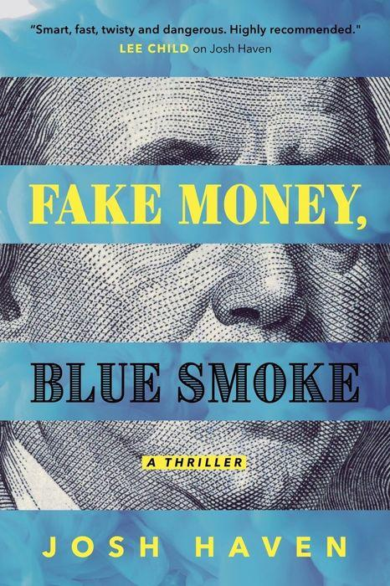

中文书名：《假钞，蓝烟》
英文书名：FAKE MONEY, BLUE SMOKE
作 者：Josh Haven
出 版 社：Mysterious Press
代理公司：Biagi/ANA/Conor Cheng
页 数：288页
出版时间：2022年12月
代理地区：中国大陆、台湾
审读资料：电子稿
类 型：惊悚悬疑

内容简介：

在一位“前途无量的新人”刊登在《出版者周刊》上的第一章小说中，一名技巧高超的造假者雇佣了一群职业罪犯，准备从飞驰的火车上偷走一件艺术品。

纽约州北部的雷布鲁克联邦惩教所，前军士长马特·库贝尔斯基刚刚假释出狱，却惊奇地发现他的前女友正在停车场等他。自多年前她甩了他，也不再给他回信后，他一直思念着她。她想知道她这个前男友是否能帮她摆脱一些法律之外的困难。

马特入狱的几年里，凯莉·哈格蒂意识到光靠她艺术家的身份，她根本过不起自己想要的生活，于是她将自己的艺术天赋转向伪造外币，最终卷入了一场国际洗钱阴谋。现在，她希望能通过一场精心策划的盗窃案和一笔巨款来摆脱这场麻烦。

但她现在还少一个来干脏活的帮手，比如找一个不择手段的职业罪犯，这种人不会放过任何一个赚大钱的机会。马特愿意帮她，在他看来，他正可以利用这个绝佳的机会来和那些诬陷他入狱的人算算旧账。这起抢劫案----骑马打劫美国铁路公司一列飞驰火车----看似进展顺利，直到其中一名罪犯开始怀疑自己拿到的是假钞……

扣人心弦的悬念，新颖独创的动作场景，以及足以让读者目瞪口呆的骗局，让这部疯狂的小说成为了快节奏、强刺激的犯罪小说爱好者的必读之作。这是作者的第一部犯罪小说，在此之前，他的航海冒险小说以笔名J·H·盖伦特出版。《假钱，蓝烟》标志着犯罪小说流派中一道新身影的出现。

作者简介：

出版第一部小说之前，乔什·哈文是美欧杂志和报纸的艺术评论家，也是解决土卫七密度以及孔隙率问题的天体地球物理学家。他的航海冒险小说以J·H·格伦特尔的名字出版；《假钞，蓝烟》是他的第一部犯罪小说，也是著名的神秘出版社的作品！

媒体评价：

“读哈文的小说就像看科恩兄弟的电影一样：阴暗的趣味，可怕的暴力，离奇曲折的情节，骇人听闻的阴谋、残忍的背叛和虐待狂式的复仇……这是一本精彩的小说，节奏紧凑，情节新颖、角色迷人，结局又出人意料。”
----《书单》（星级书评）（Booklist）Starred Review

“绝妙……布局巧妙、节奏迅速、情节曲折又令人上瘾。强烈推荐。”
---- 李·察尔德（Lee Child）

“悬念精巧，却不损害故事的可信度。一个前途无量的新星。”
----《出版者周刊》 (星级书评)（Publishers Weekly）Starred Review

“在詹姆斯·邦德的世界里纵情玩闹。”
----《图书馆期刊》（Library Journal）

“从一个新人身上体验到一次惊险刺激的过山车之旅。”
---- 《科克斯书评》（Kirkus）

感谢您的阅读，请将反馈信息发送至：Conor@nurnberg.com.cn

程衍泽 (Conor)
安德鲁·纳伯格联合国际有限公司北京代表处
北京市海淀区中关村大街甲59号中国人民大学文化大厦1705室，100872
电 话：010-82504406
手 机：13072260205（微信同号）
传 真：010-82504200
Email：Conor@nurnberg.com.cn
网址：http://www.nurnberg.com.cn
微博：http://weibo.com/nurnberg
豆瓣小站：http://site.douban.com/110577/
微信订阅号：ANABJ2002


